- 系统框架图
项目按“UI(View) → Doc(数据与历史) → Command(绘制算法)”三层组织。CMFCdrawView 负责鼠标拖拽、预览（橡皮筋/XOR 或铅笔连续线段）以及在交互结束时创建命令对象；CMFCdrawDoc 不负责绘制交互，只负责保存命令历史（撤销栈/重做栈/全量列表），并在重绘时按顺序回放所有命令；DrawCommand 体系是核心绘制行为的承载者，每个 Command::Execute() 实现一种图形/工具的具体绘制算法。为了避免 GDI 资源泄漏，命令执行时使用 GdiObjectWrapper 以 RAII 的方式创建/选择 CPen/CBrush/CFont。

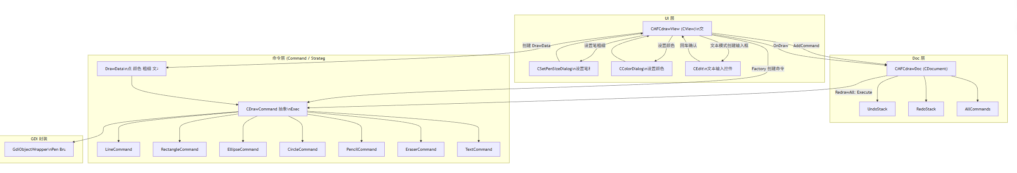

- 类图
CMFCdrawView 和 CMFCdrawDoc 是 MFC Doc/View 结构的核心：View 负责交互与绘制入口，Doc 负责保存数据与历史。DrawData 是“绘制参数载体”，把颜色、粗细、起止点、文本内容、铅笔轨迹点统一封装后交给命令对象。CDrawCommand 是行为抽象，派生出线段/矩形/椭圆/圆/铅笔/橡皮/文本等具体命令，每个命令内部持有一份 DrawData 并通过 Execute() 完成绘制、通过 Undo() 完成撤销（本项目里撤销主要依赖 Doc 移除命令再重绘，Undo() 逻辑更多是备用/可扩展点）。
Factory（工厂）对应点： CMFCdrawView::OnLButtonUp() 根据 m_DrawType new CLineSegmentCommand / new CRectangleCommand / ...，属于“简单工厂”创建具体命令对象。
Strategy（策略）对应点： CDrawCommand 的多态 Execute() 实际上就是“绘制策略接口”，不同子类提供不同绘制算法；同时 DrawData 里的 penSize/penColor/pencilPoints/textContent 是策略运行所需参数。这里的接口名字叫 Command，但它同时也承担“策略选择 + 策略执行”的角色（在绘图程序里这是很常见的合并实现）。
Observer（观察者）对应点： MFC 的 Doc/View 天然支持“Doc 通知 View 更新”（CDocument::UpdateAllViews → CView::OnUpdate）。你当前上传的 Doc 代码里没有显式调用 UpdateAllViews()，而是由 View 在 Undo/Redo 后调用 Invalidate() 触发重绘，所以观察者机制在框架层存在，但本工程的刷新实现偏向“View 主动刷新”的简化路径。
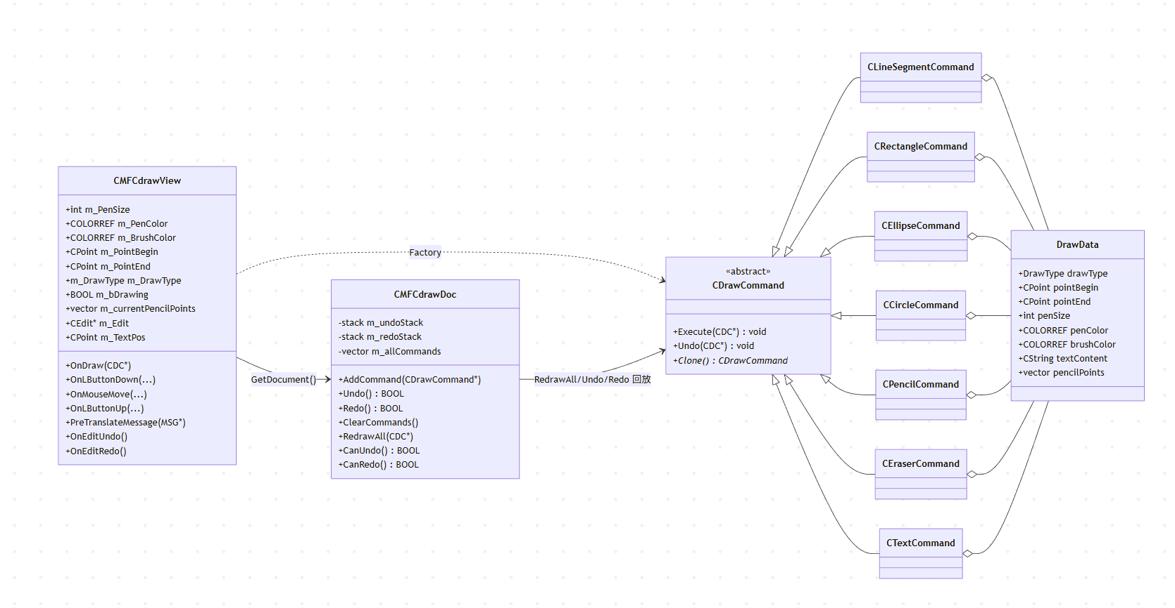

- 流程图

一次普通图形（线段/矩形/椭圆/圆）的链路是：按下鼠标记录起点 → 拖动时做 XOR 预览或即时绘制 → 抬起鼠标确定终点，组装 DrawData，由 View 按 m_DrawType 创建具体命令对象并 AddCommand 存入 Doc；后续当窗口需要刷新或用户撤销重做时，View 的 OnDraw 会调用 Doc 的 RedrawAll，按顺序执行每条命令的 Execute，从而完整重放画面。铅笔/橡皮与普通图形不同点在于它们需要记录连续轨迹点：OnMouseMove 每移动一次就追加一个点到 m_currentPencilPoints，抬起鼠标时把点集写进 DrawData.pencilPoints，再创建 CPencilCommand/CEraserCommand。文本工具则是“延迟创建命令”：OnLButtonUp 只负责创建 CEdit 让用户输入，真正生成 CTextCommand 的时机在 PreTranslateMessage 捕获 Enter 后，读取输入内容并保存为命令。撤销/重做的核心实现是 Doc 操作 m_allCommands 列表（移除或恢复命令），View 通过 Invalidate() 触发重绘来得到正确画面。
